Ein Bild, das Text, Schild enthält.

Die Bedienungsanleitung

Ein Bild, das Text enthält.

Um ein neues Spiel zu starten, klicken Sie bitte auf „Neues Spiel“.

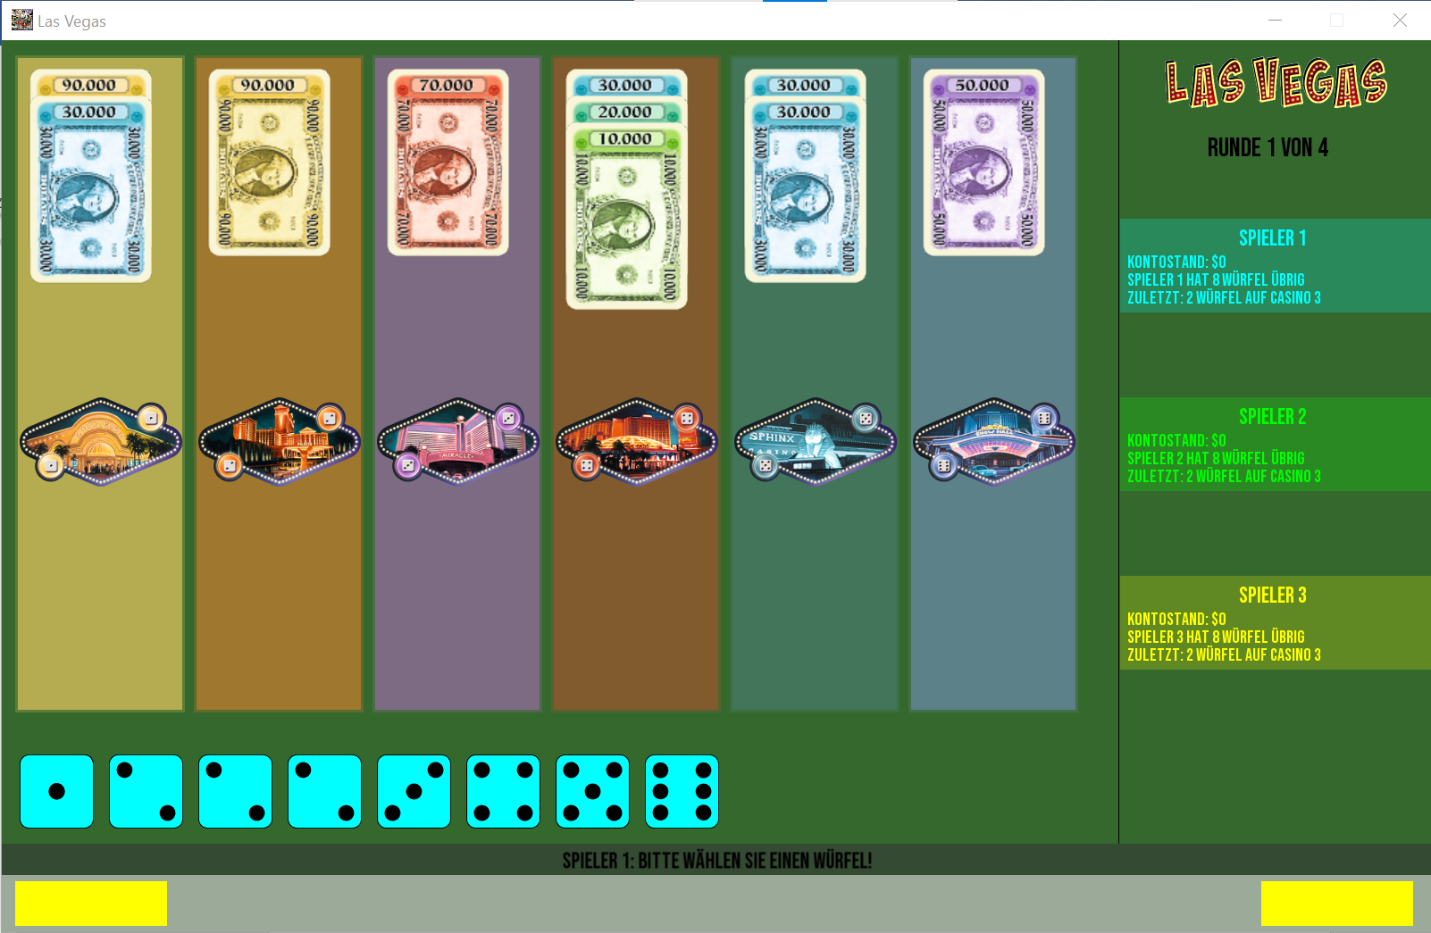

Klicken Sie nun auf einen Würfel, welches Sie